|  |
| --- |
| *Морозовский вестник*  [*https://morozovo.nso.ru/*](https://morozovo.nso.ru/) |

|  |
| --- |
| Учредитель – администрация Морозовского сельсовета Искитимского района Новосибирской области  Главный редактор - Балашев Петр Иванович |

**Порядковый номер выпуска** *19(41)специальный выпуск!*

**Дата:** *20.11.2024 года*

**Время подписания в печать:** *08:00*

**Тираж:** *20 экз.*

**«Официальная информация администрации Морозовского сельсовета»**

**Извещение Морозовского сельсовета Искитимского района Новосибирской области о возможности предоставления земельного участка в соответствии со ст.39.18 Земельного кодекса Российской Федерации.**

Администрация Морозовского сельсовета Искитимского района в соответствии со статьёй 39.18. Земельного кодекса РФ извещает о возможности предоставления в собственность земельного участка с кадастровым номером: 54:07:057401:7730 из земель населённых пунктов, местоположение: Новосибирская область, Искитимский район, с.Морозово, площадью 1224 кв.м., вид разрешённого использования – для ведения личного подсобного хозяйства (приусадебный земельный участок). Граждане, заинтересованные в предоставлении, вышеуказанного земельного участка, могут подавать заявления о намерении участвовать в аукционе по предоставлению в собственность земельного участка.

Подать заявление можно:

- в письменной форме на бумажном носителе путем направления по почте либо лично или через своих уполномоченных представителей по адресу: 633218, Новосибирская область, Искитимский район, село Морозово, пер.Медицинский 1-2.

Контактный телефон:8-(383-43)-73-134.

Дата начала приема заявлений: - 22.11.2024г.

Дата окончания приёма заявлений – 23.12.2024г. Заявления принимаются: понедельник-пятница с 9-00 до 13-00 по местному времени, за исключением выходных и праздничных дней.

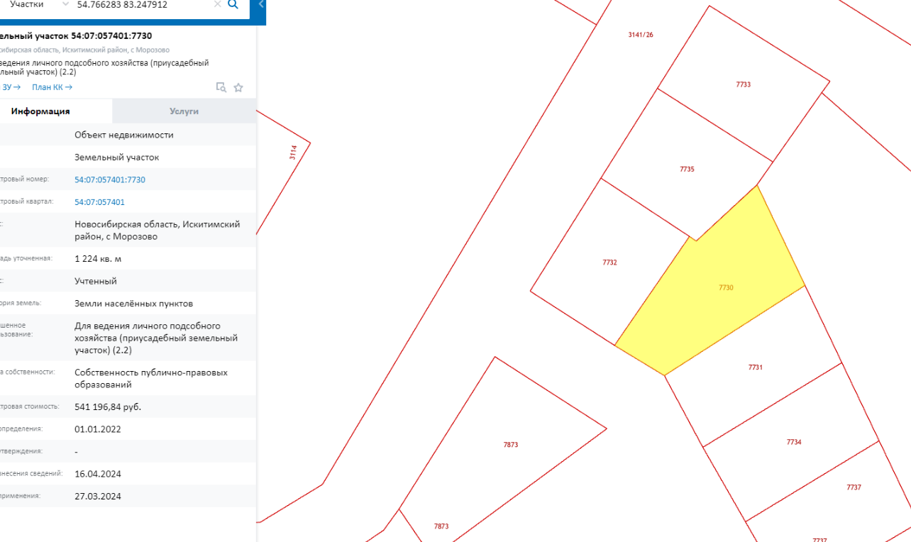

**Извещение Морозовского сельсовета Искитимского района Новосибирской области о возможности предоставления земельного участка в соответствии со ст.39.18 Земельного кодекса Российской Федерации.**

Администрация Морозовского сельсовета Искитимского района в соответствии со статьёй 39.18. Земельного кодекса РФ извещает о возможности предоставления в собственность земельного участка с кадастровым номером: 54:07:057401:7733 из земель населённых пунктов, местоположение: Новосибирская область, Искитимский район, с.Морозово, площадью 1000 кв.м., вид разрешённого использования – для ведения личного подсобного хозяйства (приусадебный земельный участок). Граждане, заинтересованные в предоставлении, вышеуказанного земельного участка, могут подавать заявления о намерении участвовать в аукционе по предоставлению в собственность земельного участка.

Подать заявление можно:

- в письменной форме на бумажном носителе путем направления по почте либо лично или через своих уполномоченных представителей по адресу: 633218, Новосибирская область, Искитимский район, село Морозово, пер.Медицинский 1-2.

Контактный телефон:8-(383-43)-73-134.

Дата начала приема заявлений: - 22.11.2024г.

Дата окончания приёма заявлений – 23.12.2024г. Заявления принимаются: понедельник-пятница с 9-00 до 13-00 по местному времени, за исключением выходных и праздничных дней.

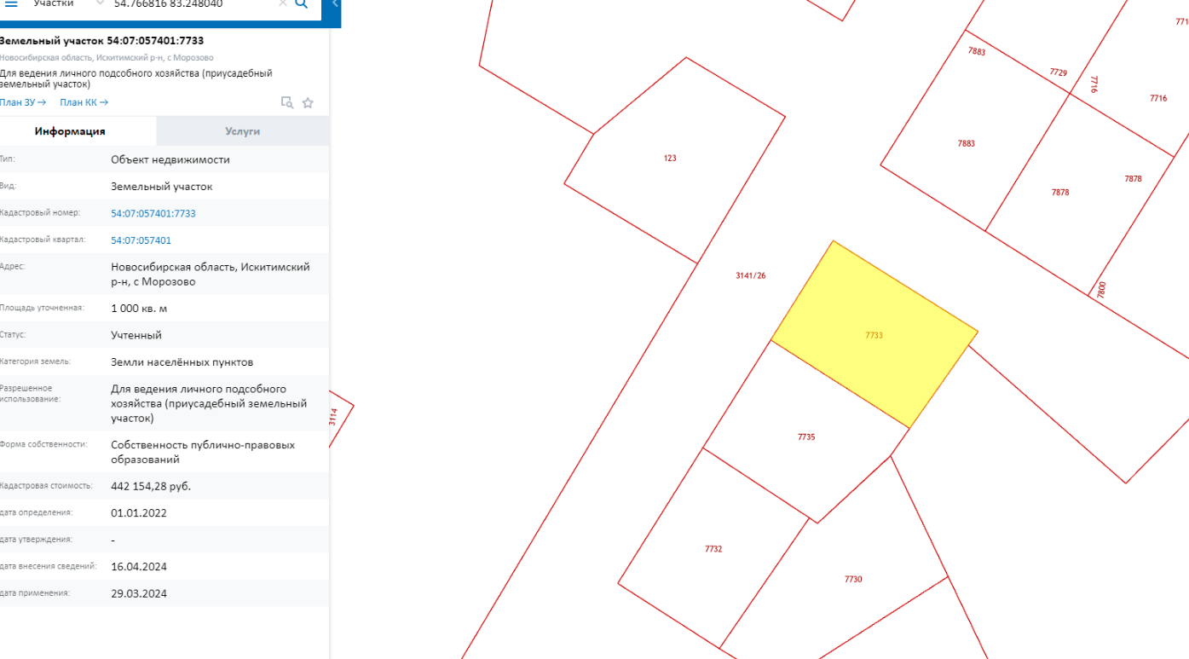

**Извещение Морозовского сельсовета Искитимского района Новосибирской области о возможности предоставления земельного участка в соответствии со ст.39.18 Земельного кодекса Российской Федерации.**

Администрация Морозовского сельсовета Искитимского района в соответствии со статьёй 39.18. Земельного кодекса РФ извещает о возможности предоставления в собственность земельного участка с кадастровым номером: 54:07:057401:7735 из земель населённых пунктов, местоположение: Новосибирская область, Искитимский район, с.Морозово, площадью 999 кв.м., вид разрешённого использования – для ведения личного подсобного хозяйства (приусадебный земельный участок). Граждане, заинтересованные в предоставлении, вышеуказанного земельного участка, могут подавать заявления о намерении участвовать в аукционе по предоставлению в собственность земельного участка.

Подать заявление можно:

- в письменной форме на бумажном носителе путем направления по почте либо лично или через своих уполномоченных представителей по адресу: 633218, Новосибирская область, Искитимский район, село Морозово, пер.Медицинский 1-2.

Контактный телефон:8-(383-43)-73-134.

Дата начала приема заявлений: - 22.11.2024г.

Дата окончания приёма заявлений – 23.12.2024г. Заявления принимаются: понедельник-пятница с 9-00 до 13-00 по местному времени, за исключением выходных и праздничных дней.

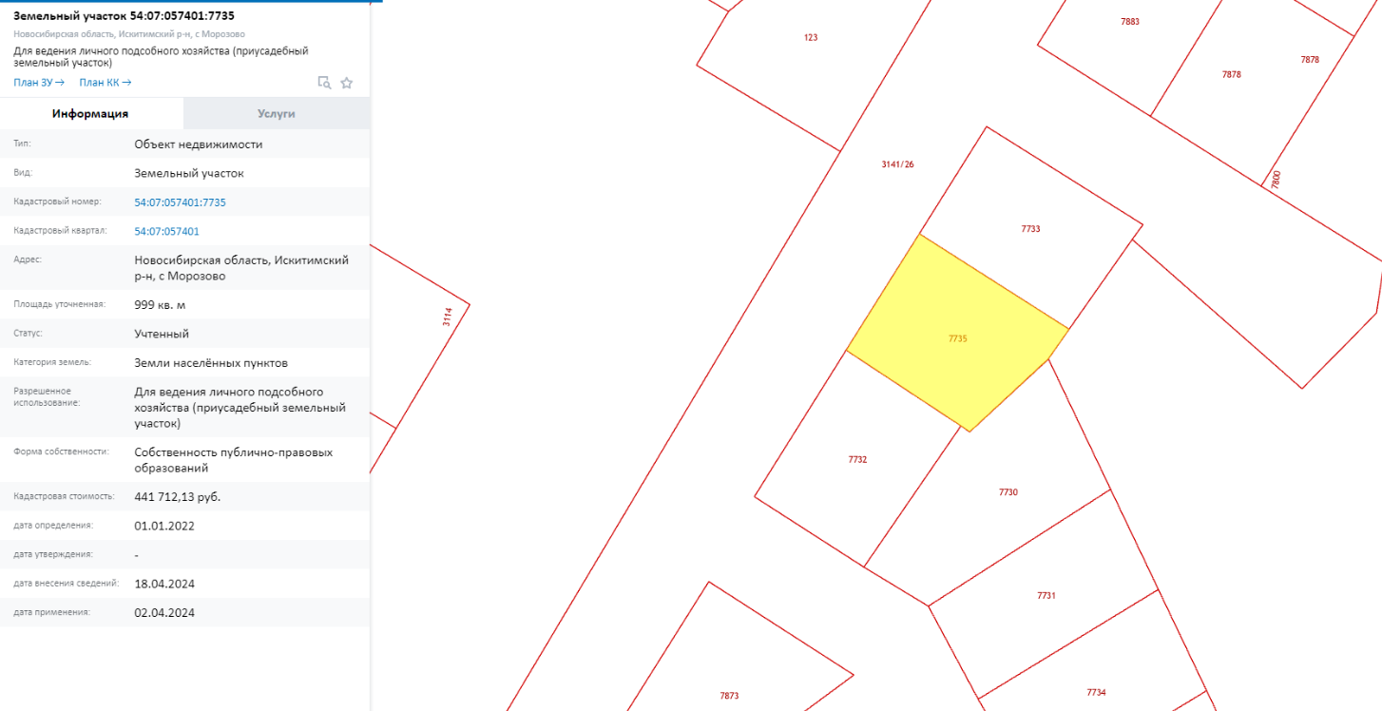

**Извещение Морозовского сельсовета Искитимского района Новосибирской области о возможности предоставления земельного участка в соответствии со ст.39.18 Земельного кодекса Российской Федерации.**

Администрация Морозовского сельсовета Искитимского района в соответствии со статьёй 39.18. Земельного кодекса РФ извещает о возможности предоставления в собственность земельного участка с кадастровым номером: 54:07:057401:7873 из земель населённых пунктов, местоположение: Новосибирская область, Искитимский район, с.Морозово, площадью 1339 кв.м., вид разрешённого использования – для ведения личного подсобного хозяйства (приусадебный земельный участок). Граждане, заинтересованные в предоставлении, вышеуказанного земельного участка, могут подавать заявления о намерении участвовать в аукционе по предоставлению в собственность земельного участка.

Подать заявление можно:

- в письменной форме на бумажном носителе путем направления по почте либо лично или через своих уполномоченных представителей по адресу: 633218, Новосибирская область, Искитимский район, село Морозово, пер.Медицинский 1-2.

Контактный телефон:8-(383-43)-73-134.

Дата начала приема заявлений: - 22.11.2024г.

Дата окончания приёма заявлений – 23.12.2024г. Заявления принимаются: понедельник-пятница с 9-00 до 13-00 по местному времени, за исключением выходных и праздничных дней.

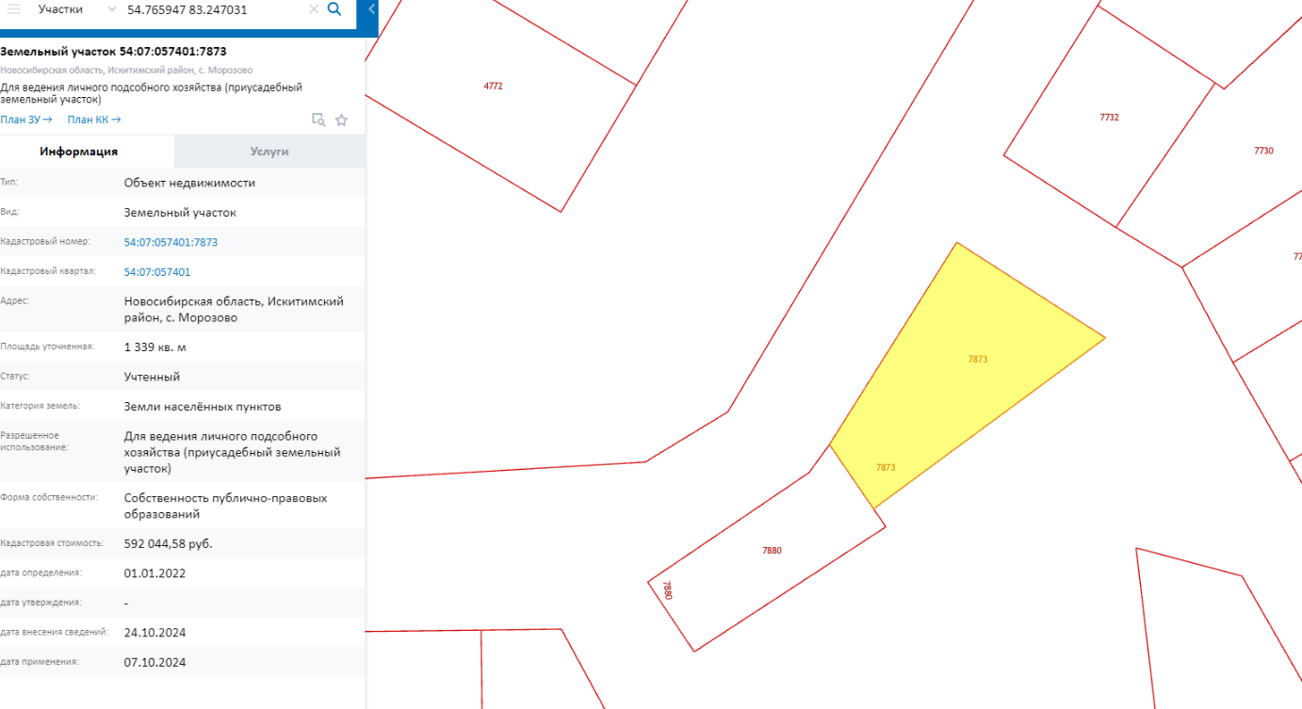

**Извещение Морозовского сельсовета Искитимского района Новосибирской области о возможности предоставления земельного участка в соответствии со ст.39.18 Земельного кодекса Российской Федерации.**

Администрация Морозовского сельсовета Искитимского района в соответствии со статьёй 39.18. Земельного кодекса РФ извещает о возможности предоставления в собственность земельного участка с кадастровым номером: 54:07:057401:7880 из земель населённых пунктов, местоположение: Новосибирская область, Искитимский район, с.Морозово, площадью 820 кв.м., вид разрешённого использования – для ведения личного подсобного хозяйства (приусадебный земельный участок). Граждане, заинтересованные в предоставлении, вышеуказанного земельного участка, могут подавать заявления о намерении участвовать в аукционе по предоставлению в собственность земельного участка.

Подать заявление можно:

- в письменной форме на бумажном носителе путем направления по почте либо лично или через своих уполномоченных представителей по адресу: 633218, Новосибирская область, Искитимский район, село Морозово, пер.Медицинский 1-2.

Контактный телефон:8-(383-43)-73-134.

Дата начала приема заявлений: - 22.11.2024г.

Дата окончания приёма заявлений – 23.12.2024г. Заявления принимаются: понедельник-пятница с 9-00 до 13-00 по местному времени, за исключением выходных и праздничных дней.

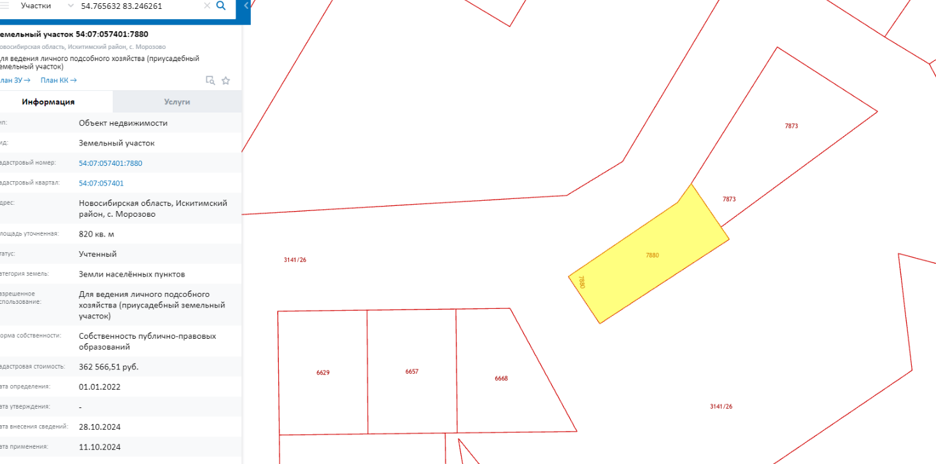

**Администрация Морозовского сельсовета Искитимского района**

**Адрес:633218,НСО, Искитимский р-н,**

**с.Морозово, пер.Медицинский ½.**

Заявление о намерении участвовать в аукционе по продаже права на заключение договора купли- продажи земельного участка

______________________________________________________________________________________

_______________________________________________________________________________________

(Фамилия, имя, отчество лица, подавшего заявление, ОГРН, ОГРНИП для КФХ, сельскохозяйственных организаций)

именуемый далее Претендент, в лице

______________________________________________________________________________________

(фамилия, имя, отчество, должность)

действующий (ая) на основании ___________________________________________________________

**Для физических лиц:**

паспортные данные______________________________________________________________________

_______________________________________________________________________________________

Адрес регистрации ______________________________________________________________________

_______________________________________________________________________________________

Адрес проживания ______________________________________________________________________

Контактный телефон ____________________________________________________________________

Выражаю намерение участвовать в аукционе на право заключения договора купли-продажи

земельного участка с кадастровым номером: ______________________,

Адрес (описание местоположения)_________________________________________________________

_______________________________________________________________________________________

общей площадью _______________ кв. м., предназначенного для

_______________________________________________________________________________________

«______»_____________202_____ год _____________________

(подпись Претендента)